**关于举办机械与交通学院第二届“智”造文化节的通知**

为了全面贯彻全国教育大会精神，围绕创新驱动和制造强国战略，主动应对新一轮科技革命和产业革命浪潮，落实《关于深化高等学校创新创业教育改革的实施意见》、《关于深化本科教育教学改革全面提高人才培养质量的意见》等文件精神，深入推进工程教育改革，全面提升学生创新综合素质和能力水平，激发学生的动手能力、创新能力，提高学生的专业技能以及对所学知识的全方面运用，调动学生的学习积极性以便更加全面的了解所学专业知识，丰富学生的大学生活，提高学生的团队合作意识。经研究，机械与交通学院决定举办第二届“‘智’造文化节”活动。现将有关事项通知如下：

**一、活动目的**

宣传机械与交通学院专业特色，突出学院靓点，扩大学院的影响力及影响范围，为学生自身发展打下良好的基础；提高学生的综合素质，培养社会所需的全能型人才，增强团队凝聚力，让学生深刻了解合作的重要性；充分挖掘学生的潜能，激发学生的创新能力并发散学生的思维；让学生学以致用，同时也为学生搭建广阔的舞台、施展才华、展现自我。

**二、活动时间和对象**

活动时间：2021年11月25日——2021年12月13日

活动对象：机械与交通学院全体学生

**三、活动内容**

**1、汽车简易模型大赛**

**比赛时间：**参赛选手于2021年12月9日提交参赛模型，2021年12月13日前由评审老师进行评审。

**比赛要求：**选手自主设计汽车模型，并自选环保材料和废旧材料制作模型提交；评审老师根据模型的外观、功能、制作材料进行综合打分；选手可以就作品提交解说稿（附件1），简明扼要说明作品特色（200字以内），包括作品外观、功能和所用材料的说明均可，不提交视为作品无特色需要说明；比赛结束后，由专业的老师指导参赛人员修改作品，作品修改后留机械与交通学院展出，不予退回。

**评分标准：**作品需兼具艺术性、创造性、专业性、环保性、原创性于一身。作品应具有特色、富有魅力，符合青年学生健康审美需求。同时应达到结构合理、外观美观、功能创新、设计原创等要求。

**2、专业知识竞赛**

**比赛时间：**2021年12月10日。

**比赛要求：**专业知识竞赛分为交通运输、车辆工程、汽车服务工程、机械设计制造及其自动化、机械电子工程五个专业知识竞赛。五个专业知识竞赛内容分别对应相关的专业知识，但分值相同，题型和题量相同。参赛选手可选择参加其中一个知识竞赛，也可以选择同时参加多个知识竞赛。竞赛采取线上答题的方式开展，答题地点不作要求，答题时间和时长固定。每个专业知识竞赛分别设置一等奖1名，二等奖2名，三等奖3名，即五个专业知识竞赛共计30位选手获奖，第一名5位，第二名10位，第三名15位。

**四、报名要求**

2021年11月25日——2021年11月27日进行网络报名。

参赛选手/团队不限年级，不限专业，不限性别，参赛项目自选，报名参赛项目数量不限。汽车简易模型大赛参赛形式可以以个人形式报名或以团体形式报名。专业知识竞赛仅限个人报名参赛。

负责人扫码加入相应钉钉群即为报名：

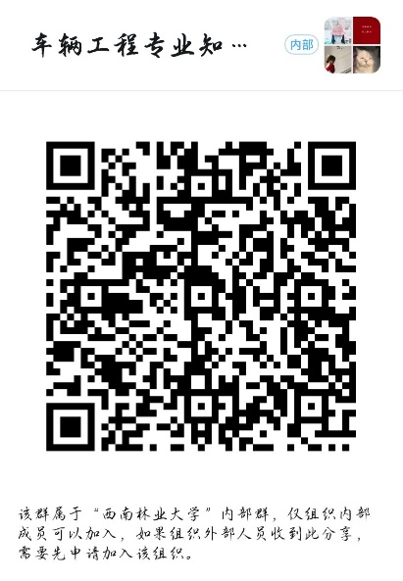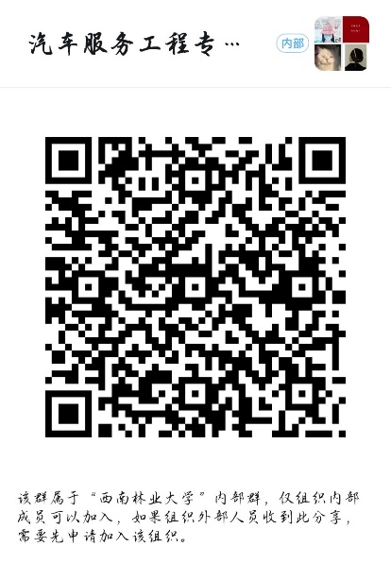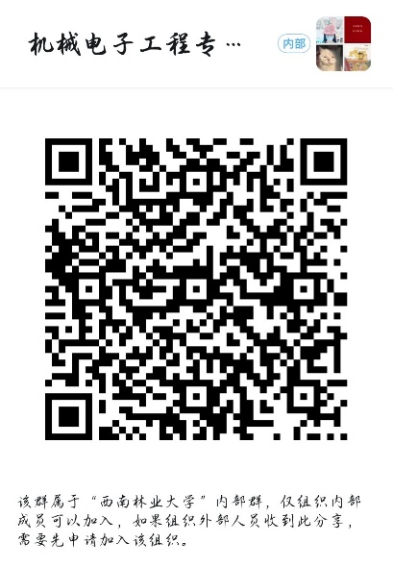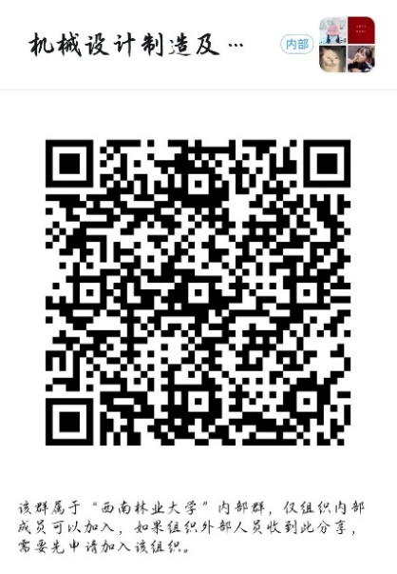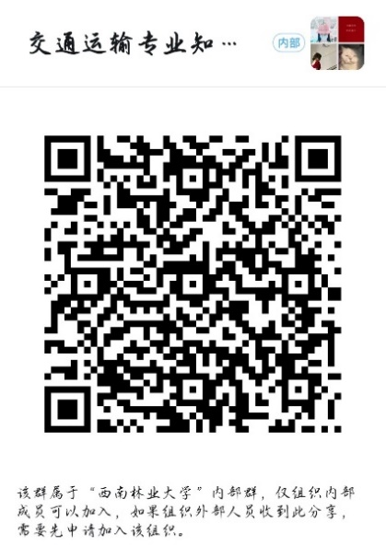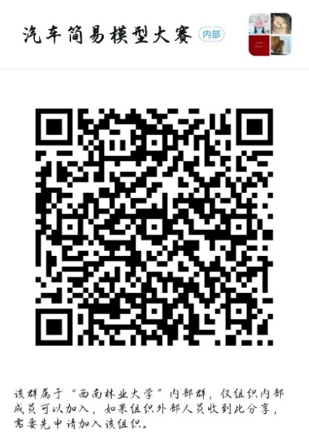

**五、奖项设置**

**1、汽车简易模型大赛**

一等奖1名，颁发荣誉证书，奖金300元

二等奖2名，颁发荣誉证书，奖金200元

三等奖3名，颁发荣誉证书，奖金100元

优秀奖若干名（根据最后参赛数量定），颁发荣誉证书

**2、专业知识竞赛**

一等奖5名，颁发荣誉证书+奖品

二等奖10名，颁发荣誉证书+奖品

三等奖15名，颁发荣誉证书+奖品

优秀奖若干名（根据最后参赛数量定），颁发荣誉证书

咨询电话：陈红艳63864333

李富明18508782957

机械与交通学院

2021年11月25日

附件1

|  |  |
| --- | --- |
| **汽车简易模型大赛作品解说稿** | |
| 选手姓名/团队名称 |  |
| 作品名称 |  |
| 作品序号 | （不填） |
| 团队成员 |  |
| 制作材料 | （50字以内） |
| 作品特色 | （简明扼要，200字以内） |

（填写前请先删除红色字体内容）